St. Pauler Kultursommer 2021 als Zeichen der Hoffnung

In dieser betrüblichen Zeit setzt der Verein der Freunde des St. Pauler Kultursommers ein Zeichen der Hoffnung und gibt bereits jetzt einen Überblick auf sein geplantes Musikfestival im Sommer 2021. Das Konzert-ABO für insgesamt 19 Veranstaltungen zum Preis von nur 140 € eignet sich natürlich aktuell auch als wunderbares Weihnachtsgeschenk für alle Kunst- und Kulturinteressierte.
Siegi Hoffmann als künstlerisch Verantwortlicher dieses größten Musikfestivals Unterkärntens
und Christoph Warzilek als dessen administrativer Leiter sind mit dem interessanten Konzertprogramm bestens vorbereitet auf viele kommende „MUSIK BEGEGNUNGEN“ im wunderbaren Ambiente des altehrwürdigen Benediktinerstiftes St. Paul. Chor- und Orchesterkonzerte, sowie Kammermusikalisches und Festmessen mit hochwertigen musikalischen Umrahmungen bilden neben den drei sehr interessanten KUSO-EXTRAS den Hauptteil des Programmes. Mit der bekannten Crossover-Band „folksmilch“ ladet der Kultursommer 2021 auch wieder zu einem großen Open-Air-Konzert im Stiftshof. Aus der Schweiz wurde das Barockensemble „Concerto di Margherita“ engagiert und mit der deutschen Jazzorganistin Barbara Dennerlein wird ein Weltstar ins Lavanttal geholt. Der Lavanttaler Musiker Klaus Paier integriert sein Jazztrio erstmals in die Camerata Sinfonica Austria und bringt damit seine Neukompositionen in St. Paul zu einer Uraufführung mit einem klassischen Orchester, während der Wolfsberger Daniel Weinberger als Dirigent die junge Bläserphilharmonie Kärnten mit dem Starcellisten Martin Rummel Friedrich Guldas beliebtes Konzert für Blasmusik und Violoncello zur Aufführung bringt. Das Concilium musicum Wien stellt mit dem Konzert „Curiös“ die Instrumente Geißbock und Maultrommel vor und den Pianisten Eduard Kutrowatz kann man gleich zweimal hören. In der Stiftskirche reist er mit dem heimischen Ausnahmekünstler Edgar Unterkirchner von Bach bis Bartok, am Tag darauf ist er im Museum Liaunig in Neuhaus mit der weltbekannten Mezzosopranistin Elisabeth Kulman zu erleben (als Kooperation des KUSO mit der SONUSIADE). Ein Schwerpunkt des Musikfestivals ist unserem Nachbarland Slowenien gewidmet. So wird in der Stiftskirche der Philharmonische Chor aus Laibach/Ljubljana gastieren und mit „KUSO AUF REISEN“ geht es per Floß von Lavamünd nach Dravograd, wo das Kärntner Duo KLAK mit slowenischen Musikern zusammengespannt wird.
Eröffnen will man das Musikfestival wie gewohnt am Pfingstsamstag, als Festredner dafür konnte der Theologe und Psychotherapeut Arnold Mettnitzer gewonnen werden. Genaue Informationen zu allen Konzerten sind der Website www.kuso-stpaul.com zu entnehmen. Kartenvorbestellungen unter office@kuso-stpaul.com oder telefonisch im Büro des Vereines der Freunde des St. Pauler Kultursommers unter 04357 2019-21.

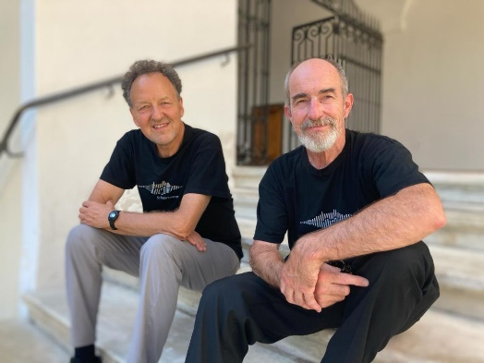
Siegi Hoffmann und Christoph Warzilek hoffen auf einen St. Pauler Kultursommer 2021

